Лабораторная работа №1
«Коллекции, строки и функции в Python»
1. Цель работы
Получить практические навыки работы с основными структурами данных языка Python и научиться применять их для обработки наборов информации. В процессе выполнения работы необходимо освоить: списки (list), кортежи (tuple), множества (set), словари (dict), операции над коллекциями, индексацию и срезы, циклическую обработку коллекций, обработку строк, функции для обработки коллекций, сортировку и поиск данных.
2. Индивидуальное задание: Заказы.
Разработать программу обработки информации о заказах. Для каждого заказа хранить:
- номер;
- клиента;
- стоимость;
- статус.
Программа должна реализовать:
- поиск заказов заданного клиента;
- фильтрацию заказов по статусу;
- определение общей суммы заказов;
- определение среднего чека;
- вывод списка уникальных статусов;
- сортировку заказов по стоимости.

3. Краткие теоретические сведения
Коллекции Python. В языке Python существует несколько встроенных структур данных для хранения наборов значений:
- list — упорядоченная изменяемая последовательность. Используется для хранения набора однотипных объектов.
- tuple — упорядоченная неизменяемая последовательность.
- set — множество уникальных элементов. Удобно для поиска уникальных значений.
- dict — структура «ключ → значение». Позволяет хранить связанные данные об одном объекте.
Список словарей. Одной из наиболее удобных конструкций для хранения набора объектов является список словарей. Каждый словарь описывает один объект предметной области, а список — весь набор объектов. Например: orders = [{'number': '101', 'client': 'Иванов', ...}, ...].
Функции. Функции объявляются с помощью ключевого слова def и позволяют выделить отдельную операцию для многократного использования. Оператор return возвращает результат.
Циклы. Цикл for используется для перебора последовательности. Цикл while выполняется, пока условие истинно (в программе используется для меню).
Сортировка. Для сортировки коллекции объектов используется либо встроенная функция sorted(), либо ручная сортировка (например, «пузырьковая»), если требуется наглядно показать алгоритм.
Множество (set). Позволяет получить список уникальных значений. Повторяющиеся значения автоматически удаляются.
Структура программы. Точка входа реализуется через конструкцию if __name__ == "__main__": main().
4. Исходный код программы
orders = []

def add_order():
print()
number = input("Номер заказа: ")
client = input("Клиент: ")
price = float(input("Стоимость (руб): "))
status = input("Статус: ")

order = {}
order["number"] = number
order["client"] = client
order["price"] = price
order["status"] = status

orders.append(order)
print("Заказ добавлен!")

def show_all():
if len(orders) == 0:
print("Заказов нет.")
return

print()
print("Все заказы:")
for i in range(len(orders)):
o = orders[i]
print(str(i + 1) + ") Номер: " + o["number"] +
", клиент: " + o["client"] +
", цена: " + str(o["price"]) +
", статус: " + o["status"])

def search_client():
name = input("Введите имя клиента: ")

found = []
for o in orders:
if o["client"] == name:
found.append(o)

if len(found) == 0:
print("Ничего не найдено.")
else:
print("Найдено заказов: " + str(len(found)))
for o in found:
print("Номер: " + o["number"] +
", цена: " + str(o["price"]) +
", статус: " + o["status"])

def filter_status():
status = input("Какой статус искать: ")

result = []
for o in orders:
if o["status"] == status:
result.append(o)

if len(result) == 0:
print("Заказов с таким статусом нет.")
else:
print("Найдено заказов: " + str(len(result)))
for o in result:
print("Номер: " + o["number"] +
", клиент: " + o["client"] +
", цена: " + str(o["price"]))

def sort_price():
if len(orders) == 0:
print("Заказов нет.")
return

sorted_list = []
for o in orders:
sorted_list.append(o)

n = len(sorted_list)
for i in range(n):
for j in range(0, n - i - 1):
if sorted_list[j]["price"] > sorted_list[j + 1]["price"]:
temp = sorted_list[j]
sorted_list[j] = sorted_list[j + 1]
sorted_list[j + 1] = temp

print("Заказы по возрастанию цены:")
for o in sorted_list:
print("Номер: " + o["number"] +
", цена: " + str(o["price"]) +
", клиент: " + o["client"])

def show_stats():
if len(orders) == 0:
print("Статистики нет.")
return

total = 0
for o in orders:
total = total + o["price"]

sredniy = total / len(orders)

max_o = orders[0]
min_o = orders[0]
for o in orders:
if o["price"] > max_o["price"]:
max_o = o
if o["price"] < min_o["price"]:
min_o = o

print()
print("Статистика:")
print("Всего заказов: " + str(len(orders)))
print("Общая сумма: " + str(round(total, 2)) + " руб.")
print("Средний чек: " + str(round(sredniy, 2)) + " руб.")
print("Самый дорогой: №" + max_o["number"] +
" (" + str(max_o["price"]) + " руб.)")
print("Самый дешёвый: №" + min_o["number"] +
" (" + str(min_o["price"]) + " руб.)")

def show_statuses():
if len(orders) == 0:
print("Данных нет.")
return

statuses = set()
for o in orders:
statuses.add(o["status"])

print()
print("Уникальные статусы:")
for s in statuses:
print("- " + s)

def main():
print("==============================")
print(" УЧЁТ ЗАКАЗОВ")
print("==============================")

while True:
print()
print("Меню:")
print("1 - добавить заказ")
print("2 - показать все")
print("3 - найти по клиенту")
print("4 - фильтр по статусу")
print("5 - сортировка по цене")
print("6 - статистика")
print("7 - уникальные статусы")
print("0 - выход")

choice = input("Выбор: ")

if choice == "1":
add_order()
elif choice == "2":
show_all()
elif choice == "3":
search_client()
elif choice == "4":
filter_status()
elif choice == "5":
sort_price()
elif choice == "6":
show_stats()
elif choice == "7":
show_statuses()
elif choice == "0":
print("Пока!")
break
else:
print("Неверный ввод.")

if __name__ == "__main__":
main()

5. Примеры работы программы
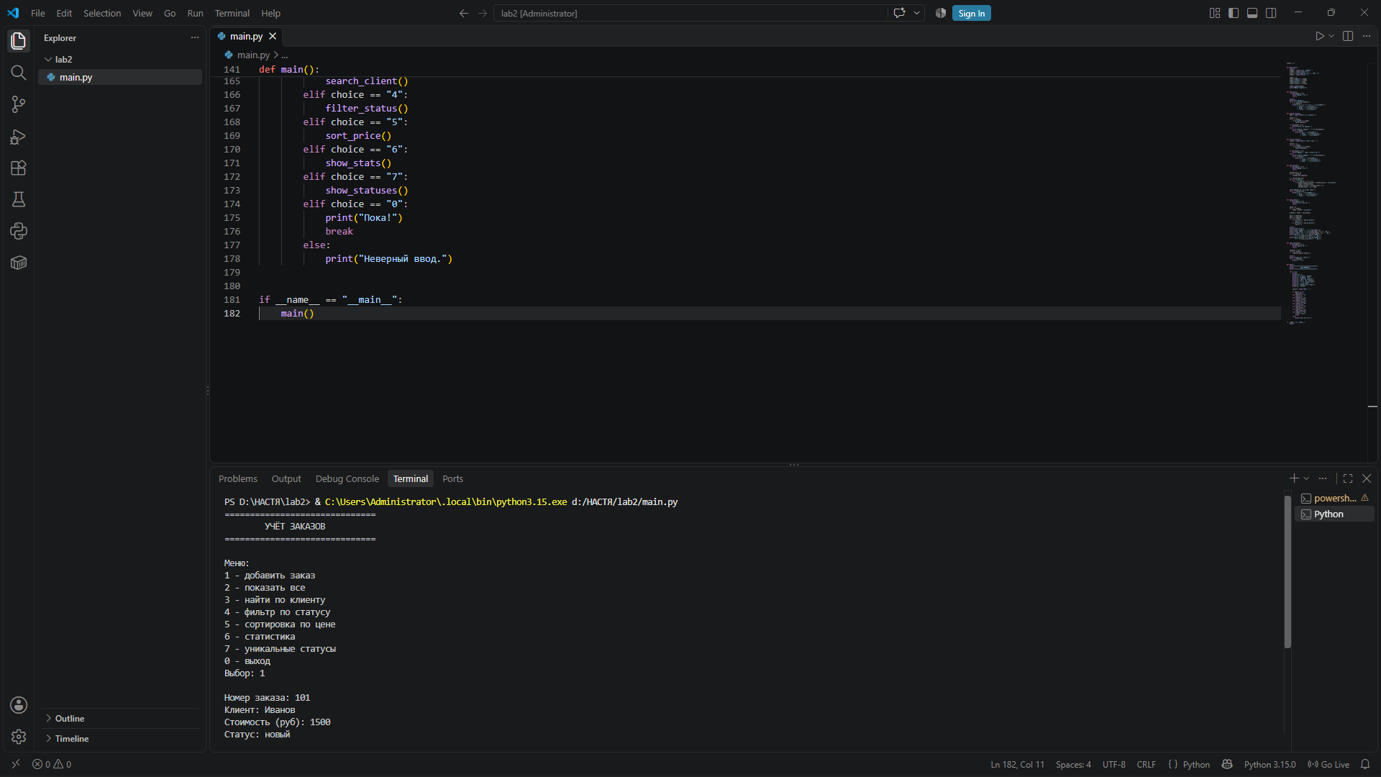
Рисунок 2.1 — Главное меню программы и добавление заказов.

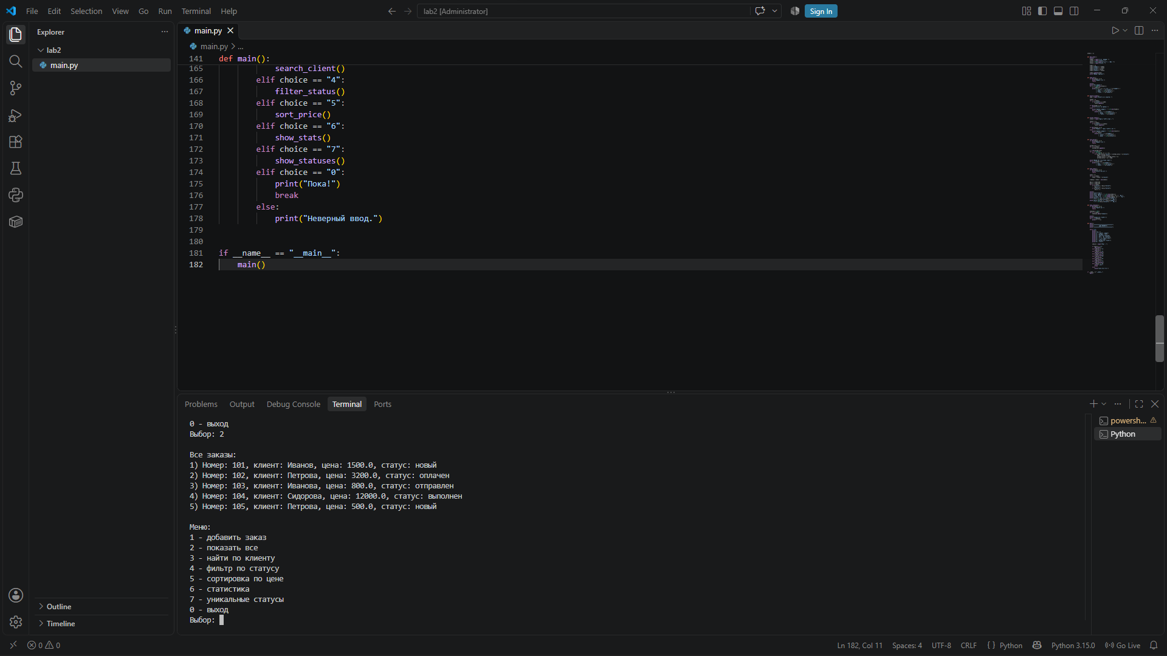
Рисунок 2.2 — Просмотр всех заказов.

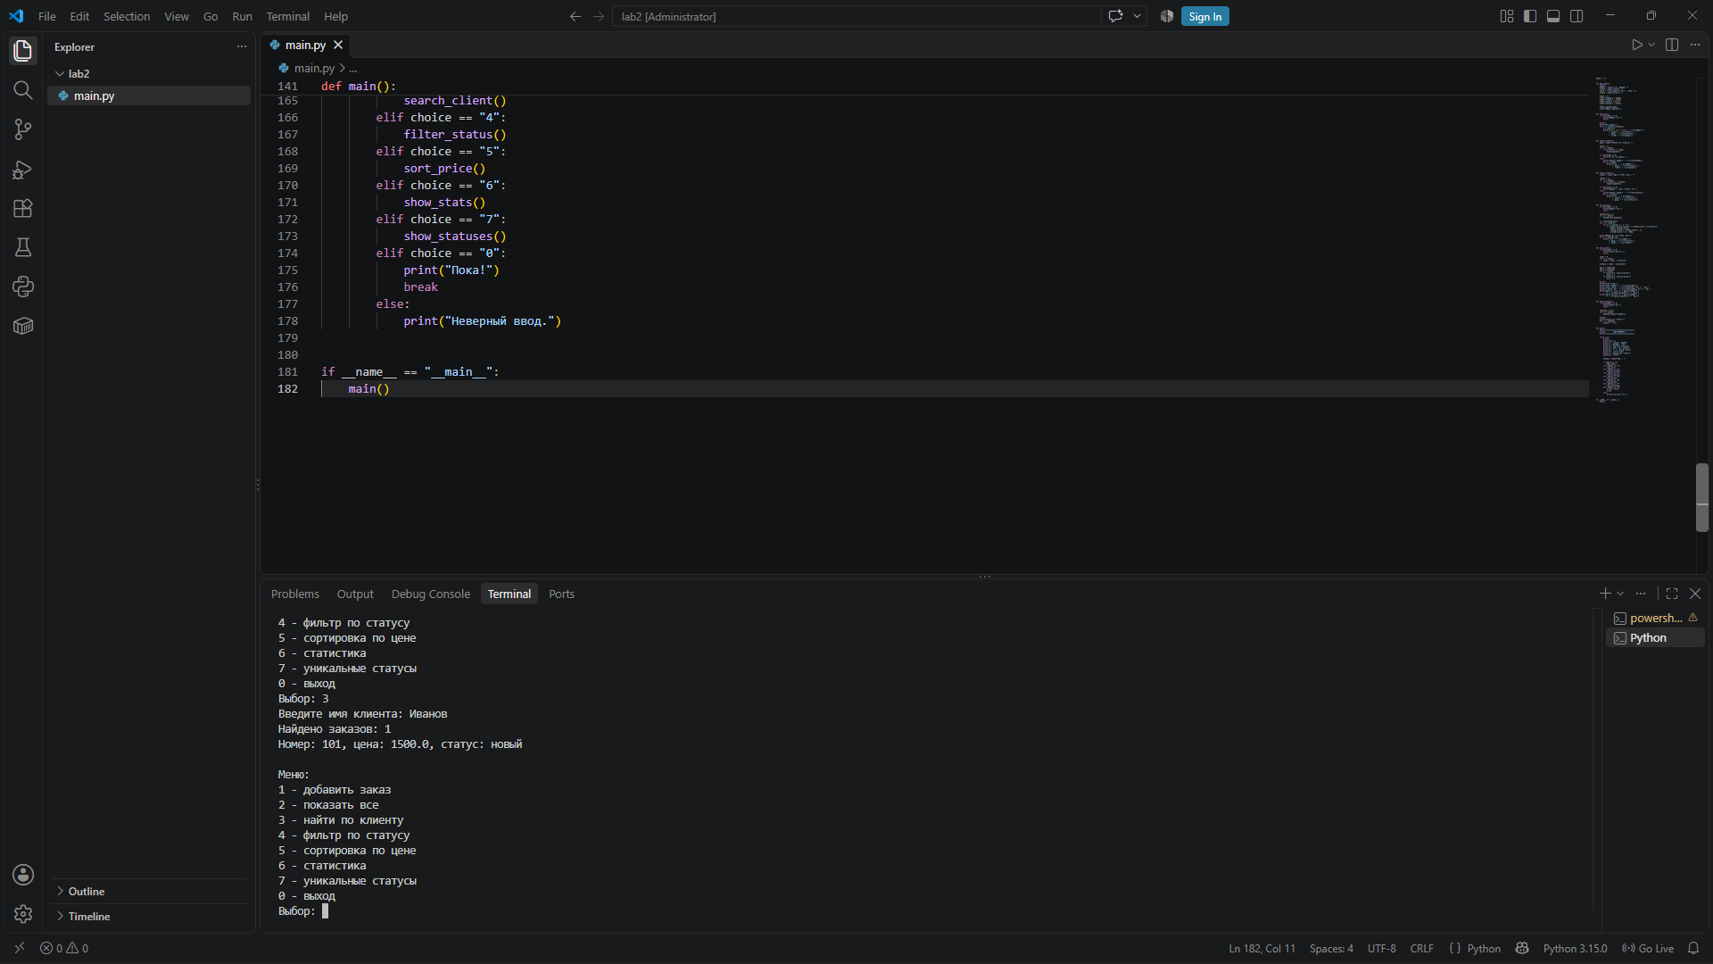
Рисунок 2.3 — Поиск заказов по клиенту.

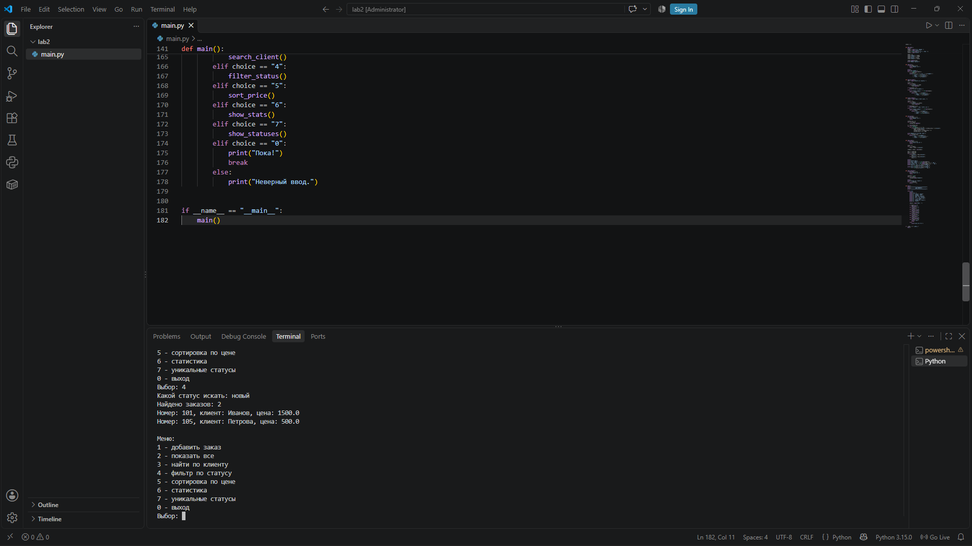
Рисунок 2.4 — Фильтрация заказов по статусу.

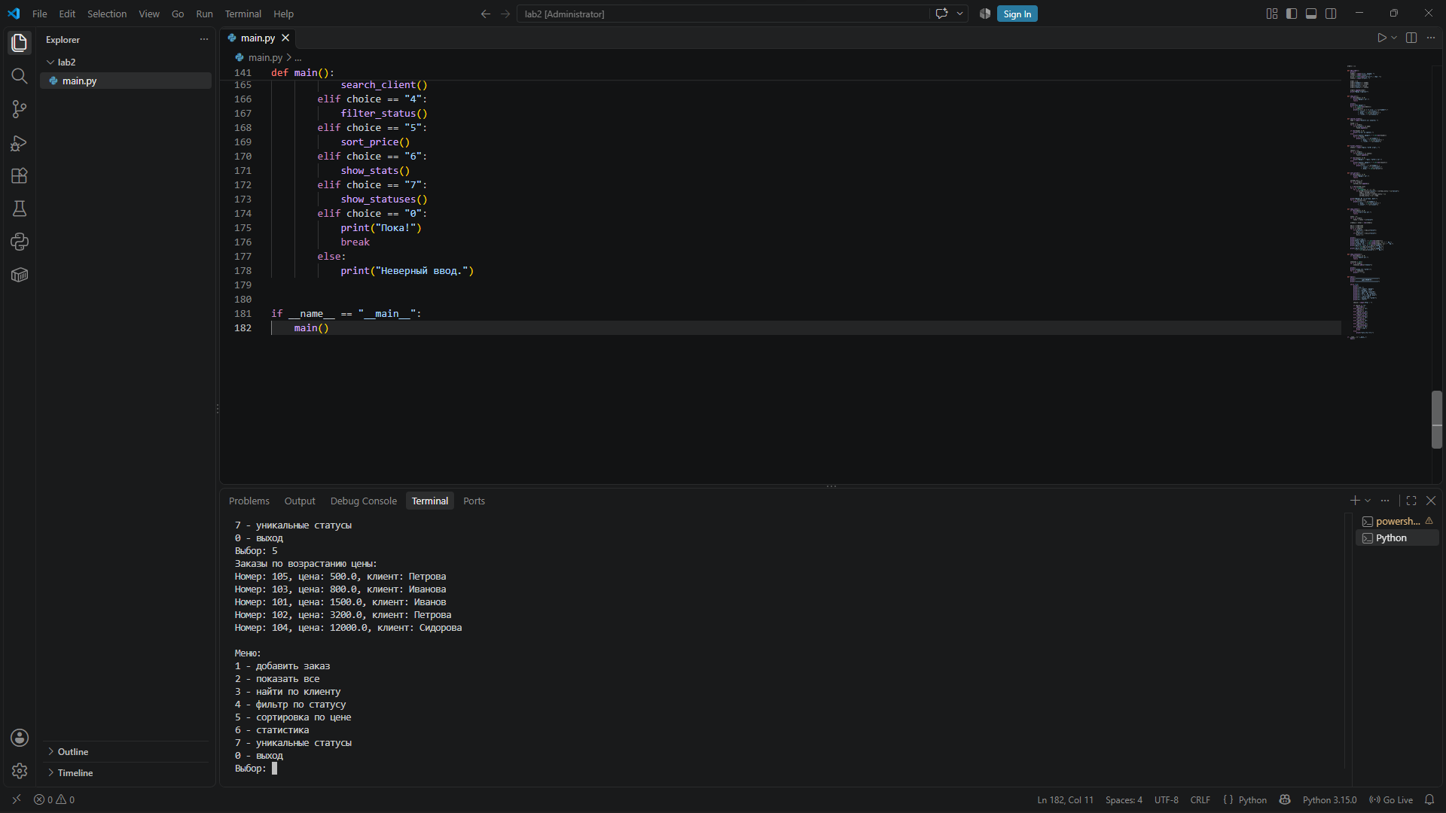
Рисунок 2.5 — Сортировка заказов по стоимости.

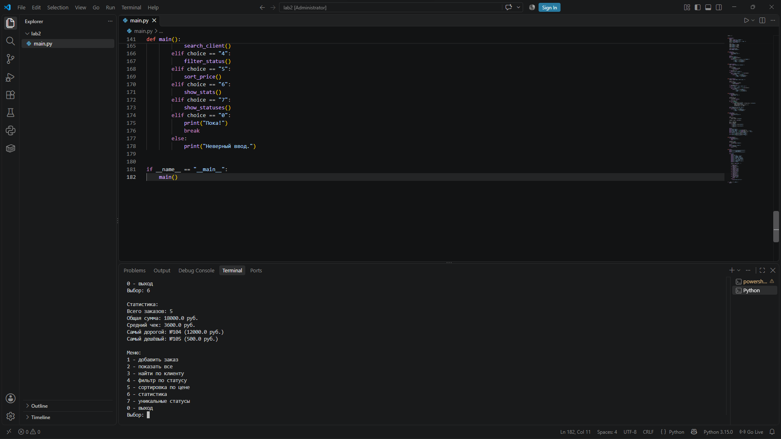
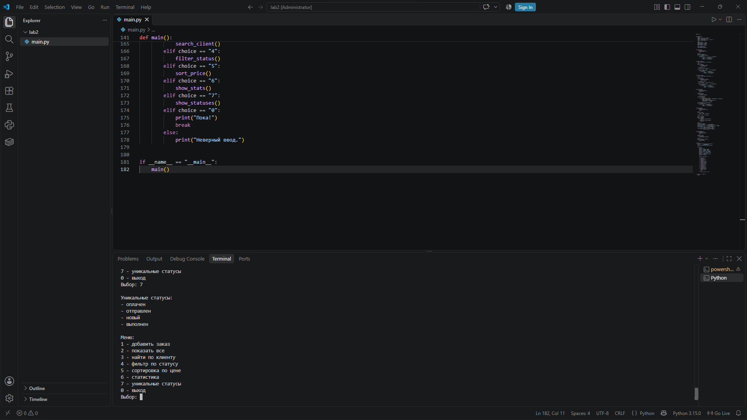
Рисунок 2.6 — Статистика и список уникальных статусов.
6. Вывод
В ходе выполнения лабораторной работы я освоила работу с коллекциями Python: списками, словарями и множествами. Разработала программу «Учёт заказов», которая позволяет добавлять заказы, просматривать их, выполнять поиск по клиенту, фильтрацию по статусу, сортировку по стоимости, рассчитывать статистику и выводить уникальные статусы.
Программа состоит из восьми собственных функций, использует цикл while для организации меню и цикл for для перебора коллекций. Заказы хранятся в виде списка словарей, для поиска уникальных статусов использовано множество set, для сортировки — алгоритм «пузырьковой» сортировки.
Все требования индивидуального задания выполнены в полном объёме.

Выполнила: студент группы 090303-ПИб-о24, Дудка А. А.
Проверил: ассистент кафедры Елкин Н. С. ________________

